(简报一)



首夏犹清和，芳草亦未歇。根据《教育部等十个部门关于做好2023年职业教育活动周相关工作的通知》，5月15日下午，闽侯县美术中等职业学校在校阶梯教室举行以“技能：让生活更美好”为主题的2023年职业教育活动周暨第十九届校园艺术节启动仪式。卓华新书记、林发泉校长、陈志勇副校长、教务处黄晓捷副主任、教师及学生代表出席启动仪式。启动仪式由教务处黄俊贵主任主持。

启动仪式上，林发泉校长致辞讲话，林校长说，为深入学习贯彻党的二十大精神和习近平总书记关于职业教育的重要指示，贯彻落实新修订的职业教育法和《关于深化现代职业教育体系建设改革的意见》，宣传展示职业教育服务人的全面发展，大力宣传劳模精神、劳动精神、工匠精神，弘扬劳动光荣、技能宝贵、创造伟大的时代风尚，进一步在全社会营造关心支持职业教育改革发展的良好氛围。举办职业教育活动周系列活动意义重大。接着他祝贺我校在2023年福州市中等职业学校教学能力比赛中获奖的教师团队，再接再厉，争取在省赛中获得更好成绩。最后，他动员我校即将参加福州市第60届中小学生运动会中职组啦啦操比赛和高新区首届中小学生武术操、太极拳比赛的选手们，赛出风格、赛出水平，争取好成绩。

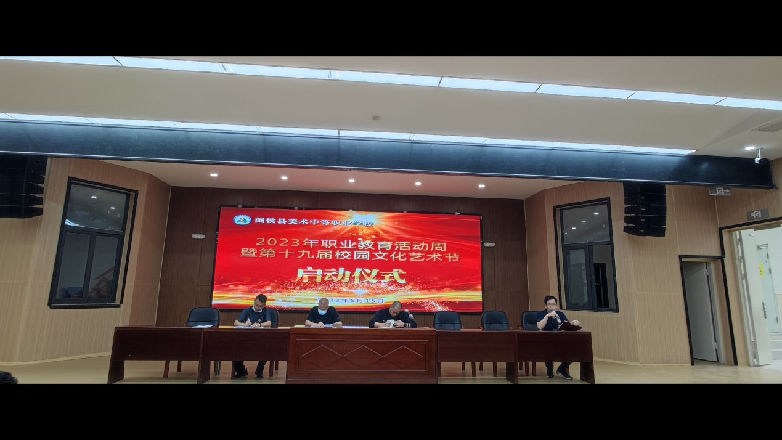

卓华新书记寄语我校教师们：要坚定信仰，争做名副其实的“工匠之师”，要坚持立德树人，常怀敬业之心，以高尚的师德、精益求精的态度潜移默化地影响学生，要永葆进取之心，以先进的理念、扎实的学识引领学生的成长，要拥有爱才之心，欣赏学生、信任学生，做好引路人，做好陪伴者和铺路石，培养更多高素质技术技能人才、能工巧匠、大国工匠，推动职业教育向更高水平迈进。

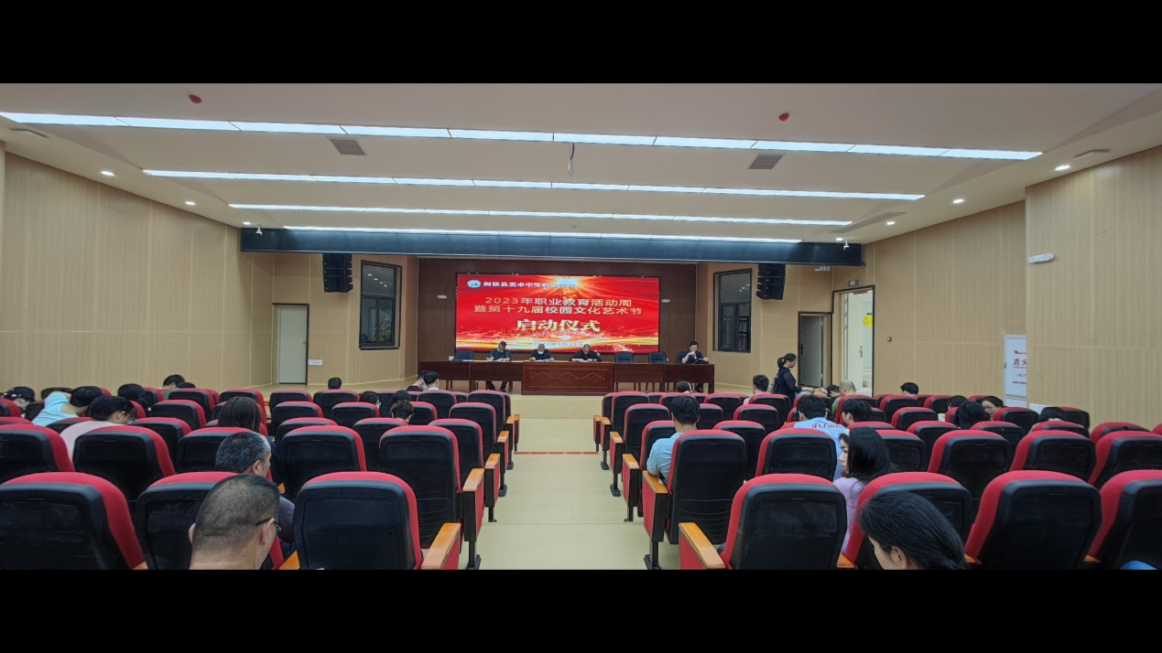

职业教育活动周期间，学校将开展一系列精彩纷呈的各项校园活动，全面展示我校搬入新校区后的职业教育发展成果。



